Git status3:Создайте (branch) новую ветку, например, test и переключитесь (checkout) в нее.

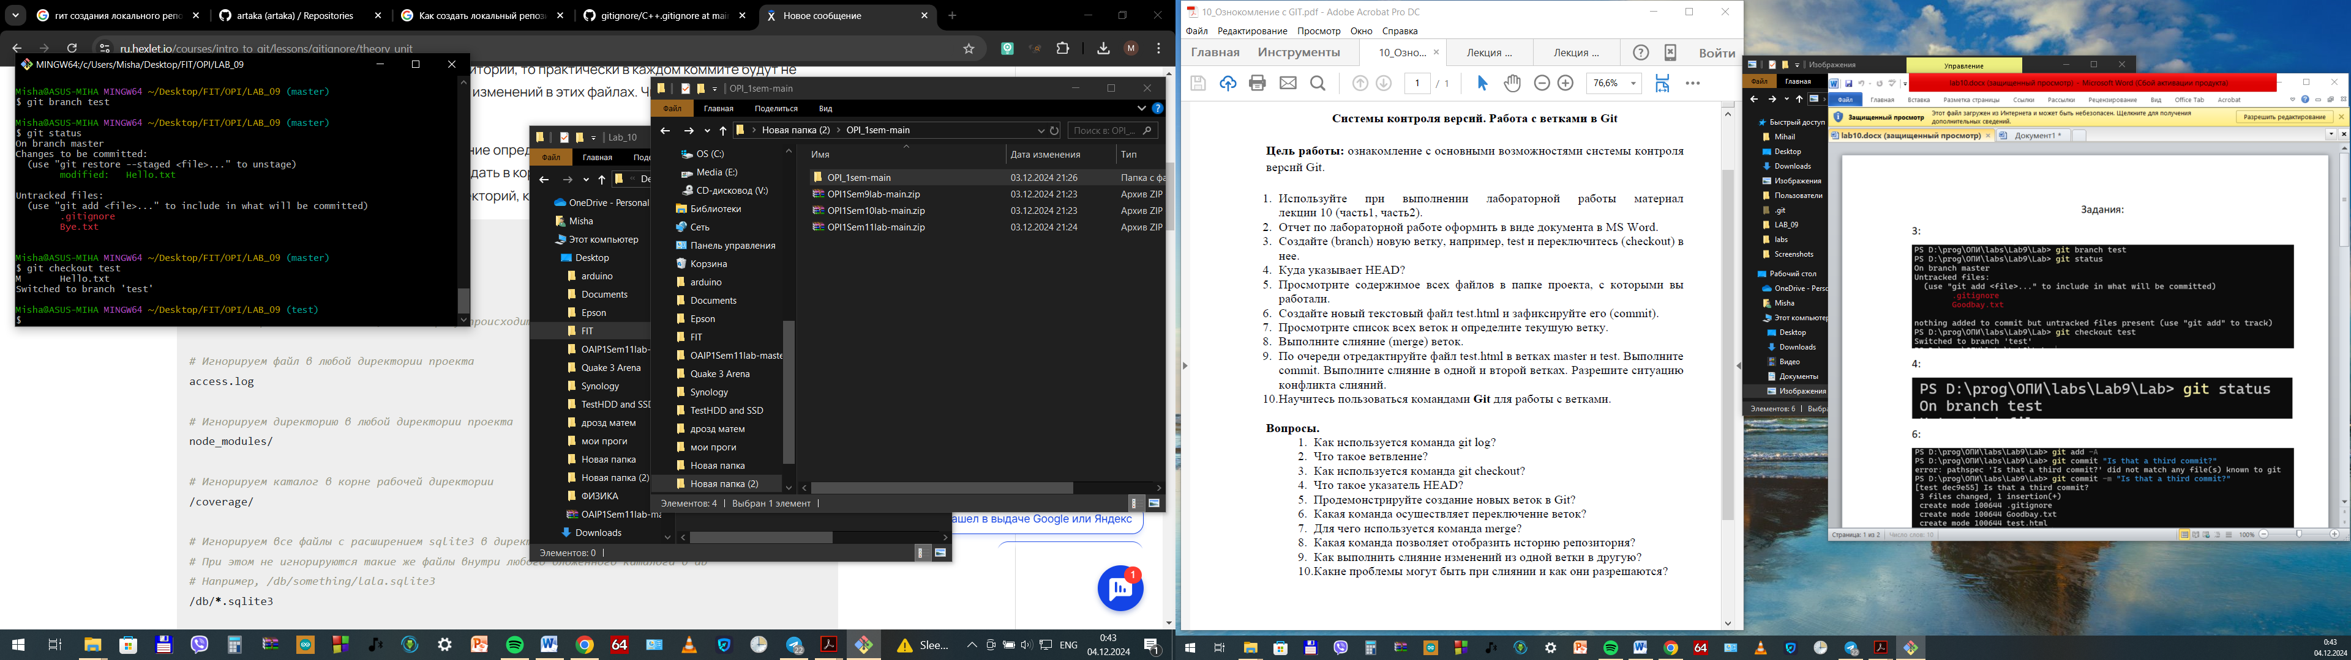

4. Куда указывает HEAD?

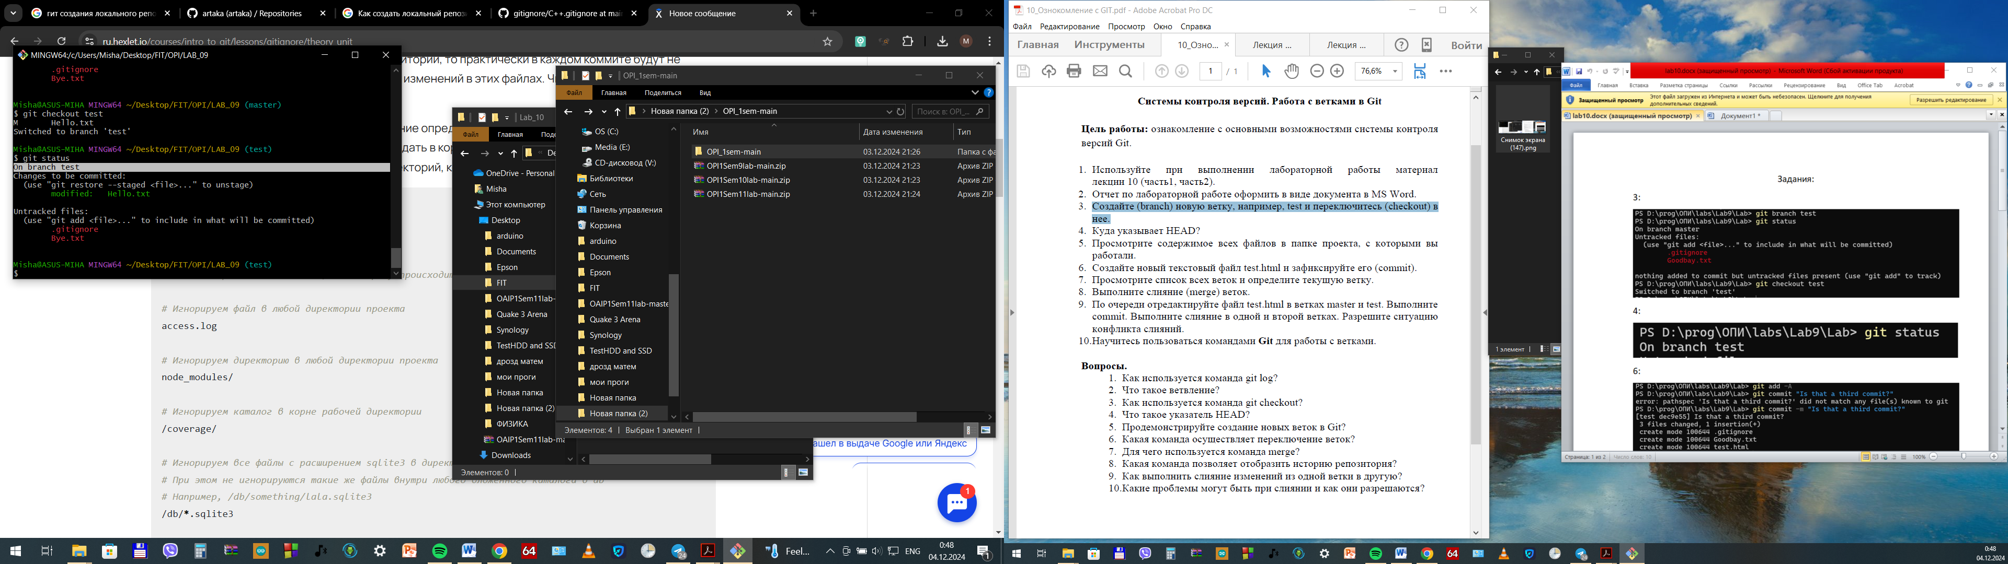

5. Просмотрите содержимое всех файлов в папке проекта, с которыми вы работали.

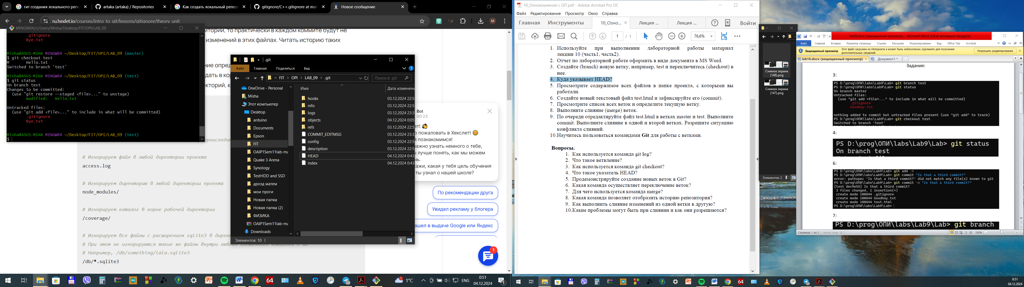

6. Создайте новый текстовый файл test.html и зафиксируйте его (commit).

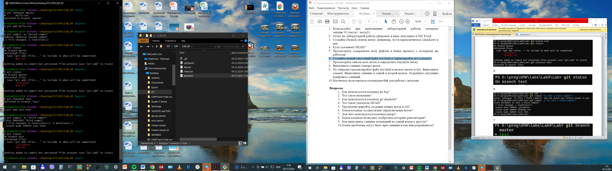

7. Просмотрите список всех веток и определите текущую ветку.

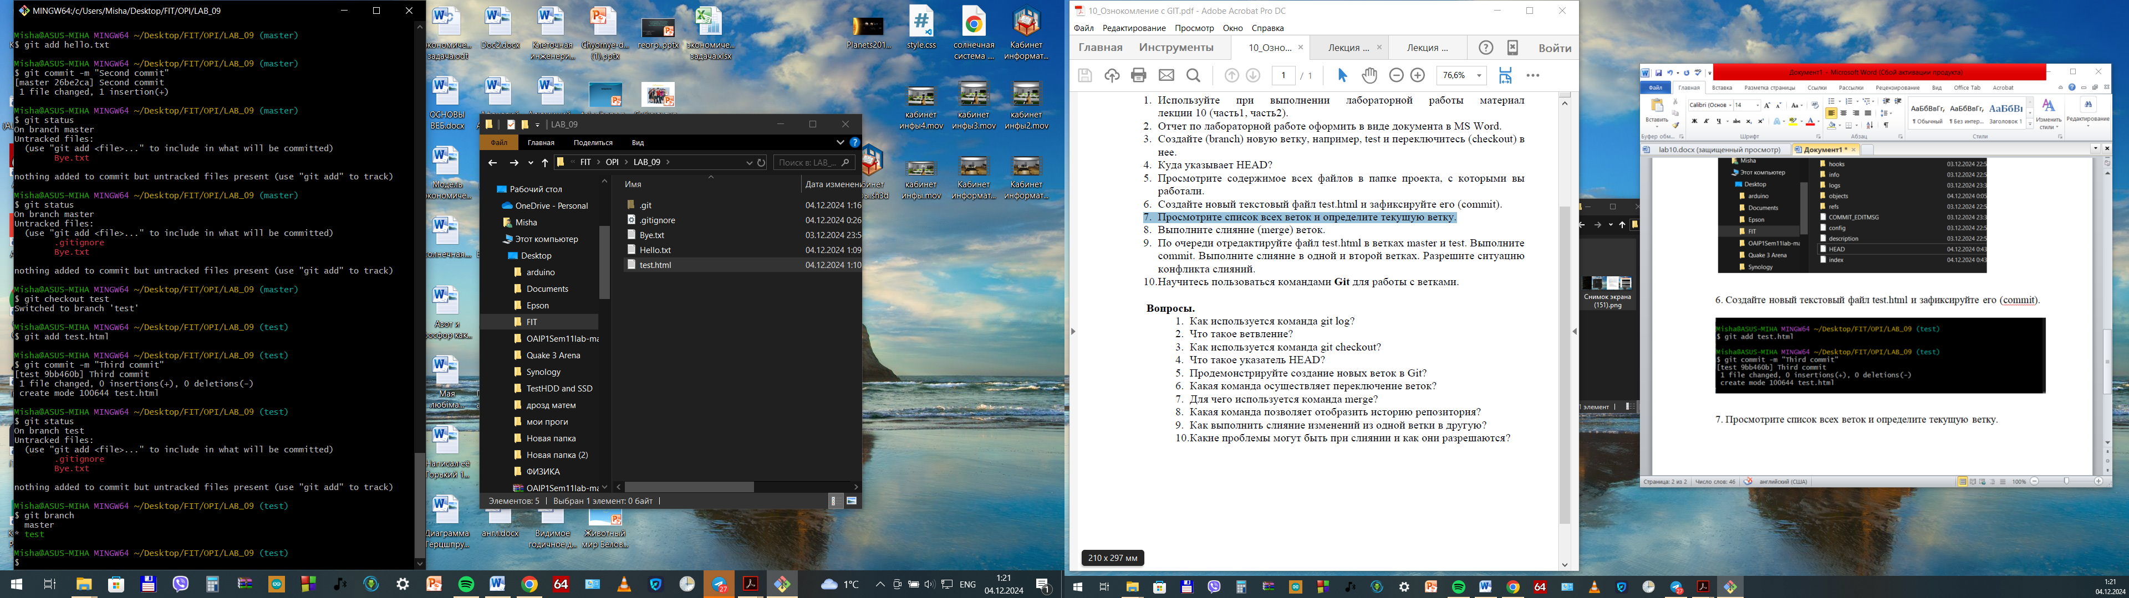

8. Выполните слияние (merge) веток.

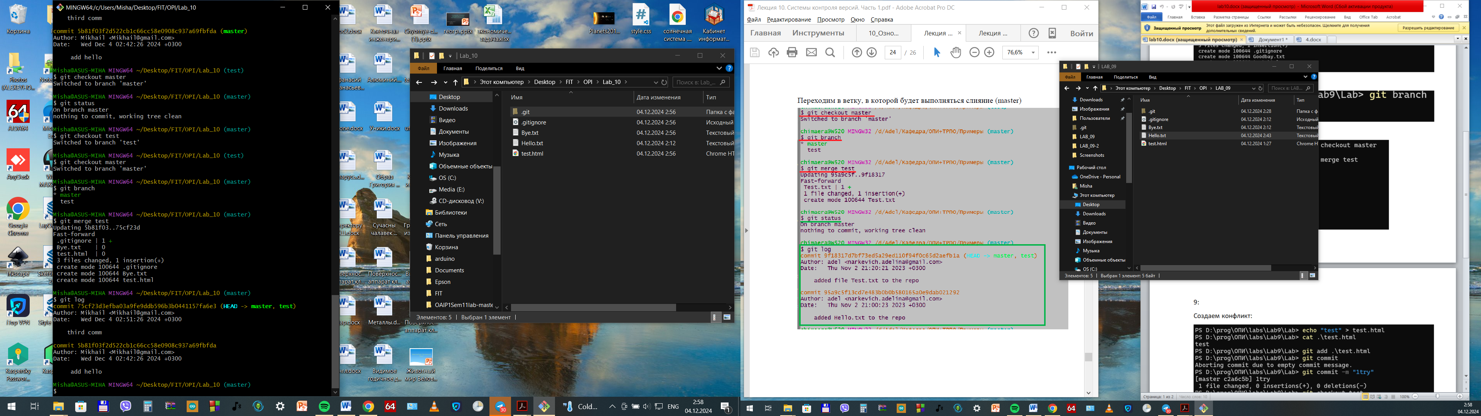

9. По очереди отредактируйте файл test.html в ветках master и test. Выполните commit. Выполните слияние в одной и второй ветках. Разрешите ситуацию конфликта слияний.

Создание конфликта:

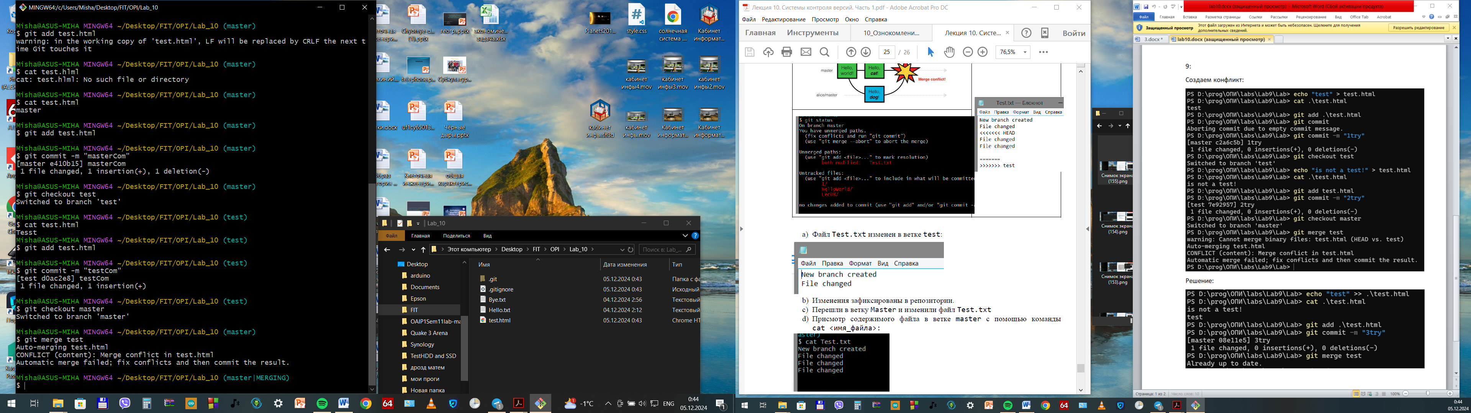

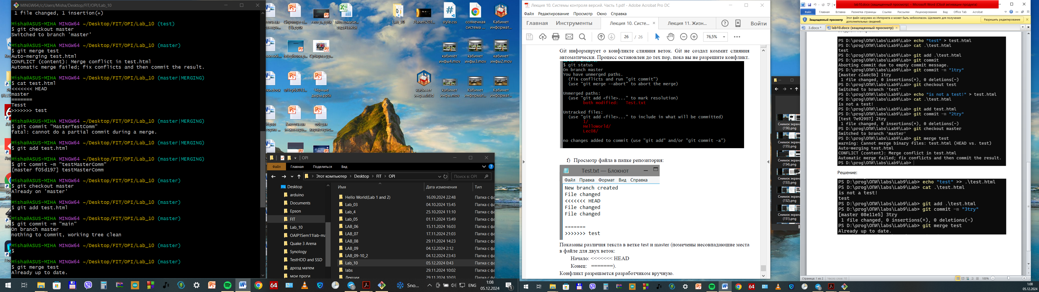

Решение:

